马家滩镇2023年5月“为民办实事”政府开放日活动
为认真学习贯彻党的二十大精神，有效解决我镇生态环境领域矛盾纠纷问题，切实解决好群众关心关注的人居环境领域急难愁盼问题，保障人民群众的知情权、表达权、参与权和监督权，全面推进基层环境整治工作，提升服务水平。5月29日，马家滩镇以“清洁家园在行动·美化乡村亮新颜”为主题扎实开展“为民办实事”政府开放日活动。
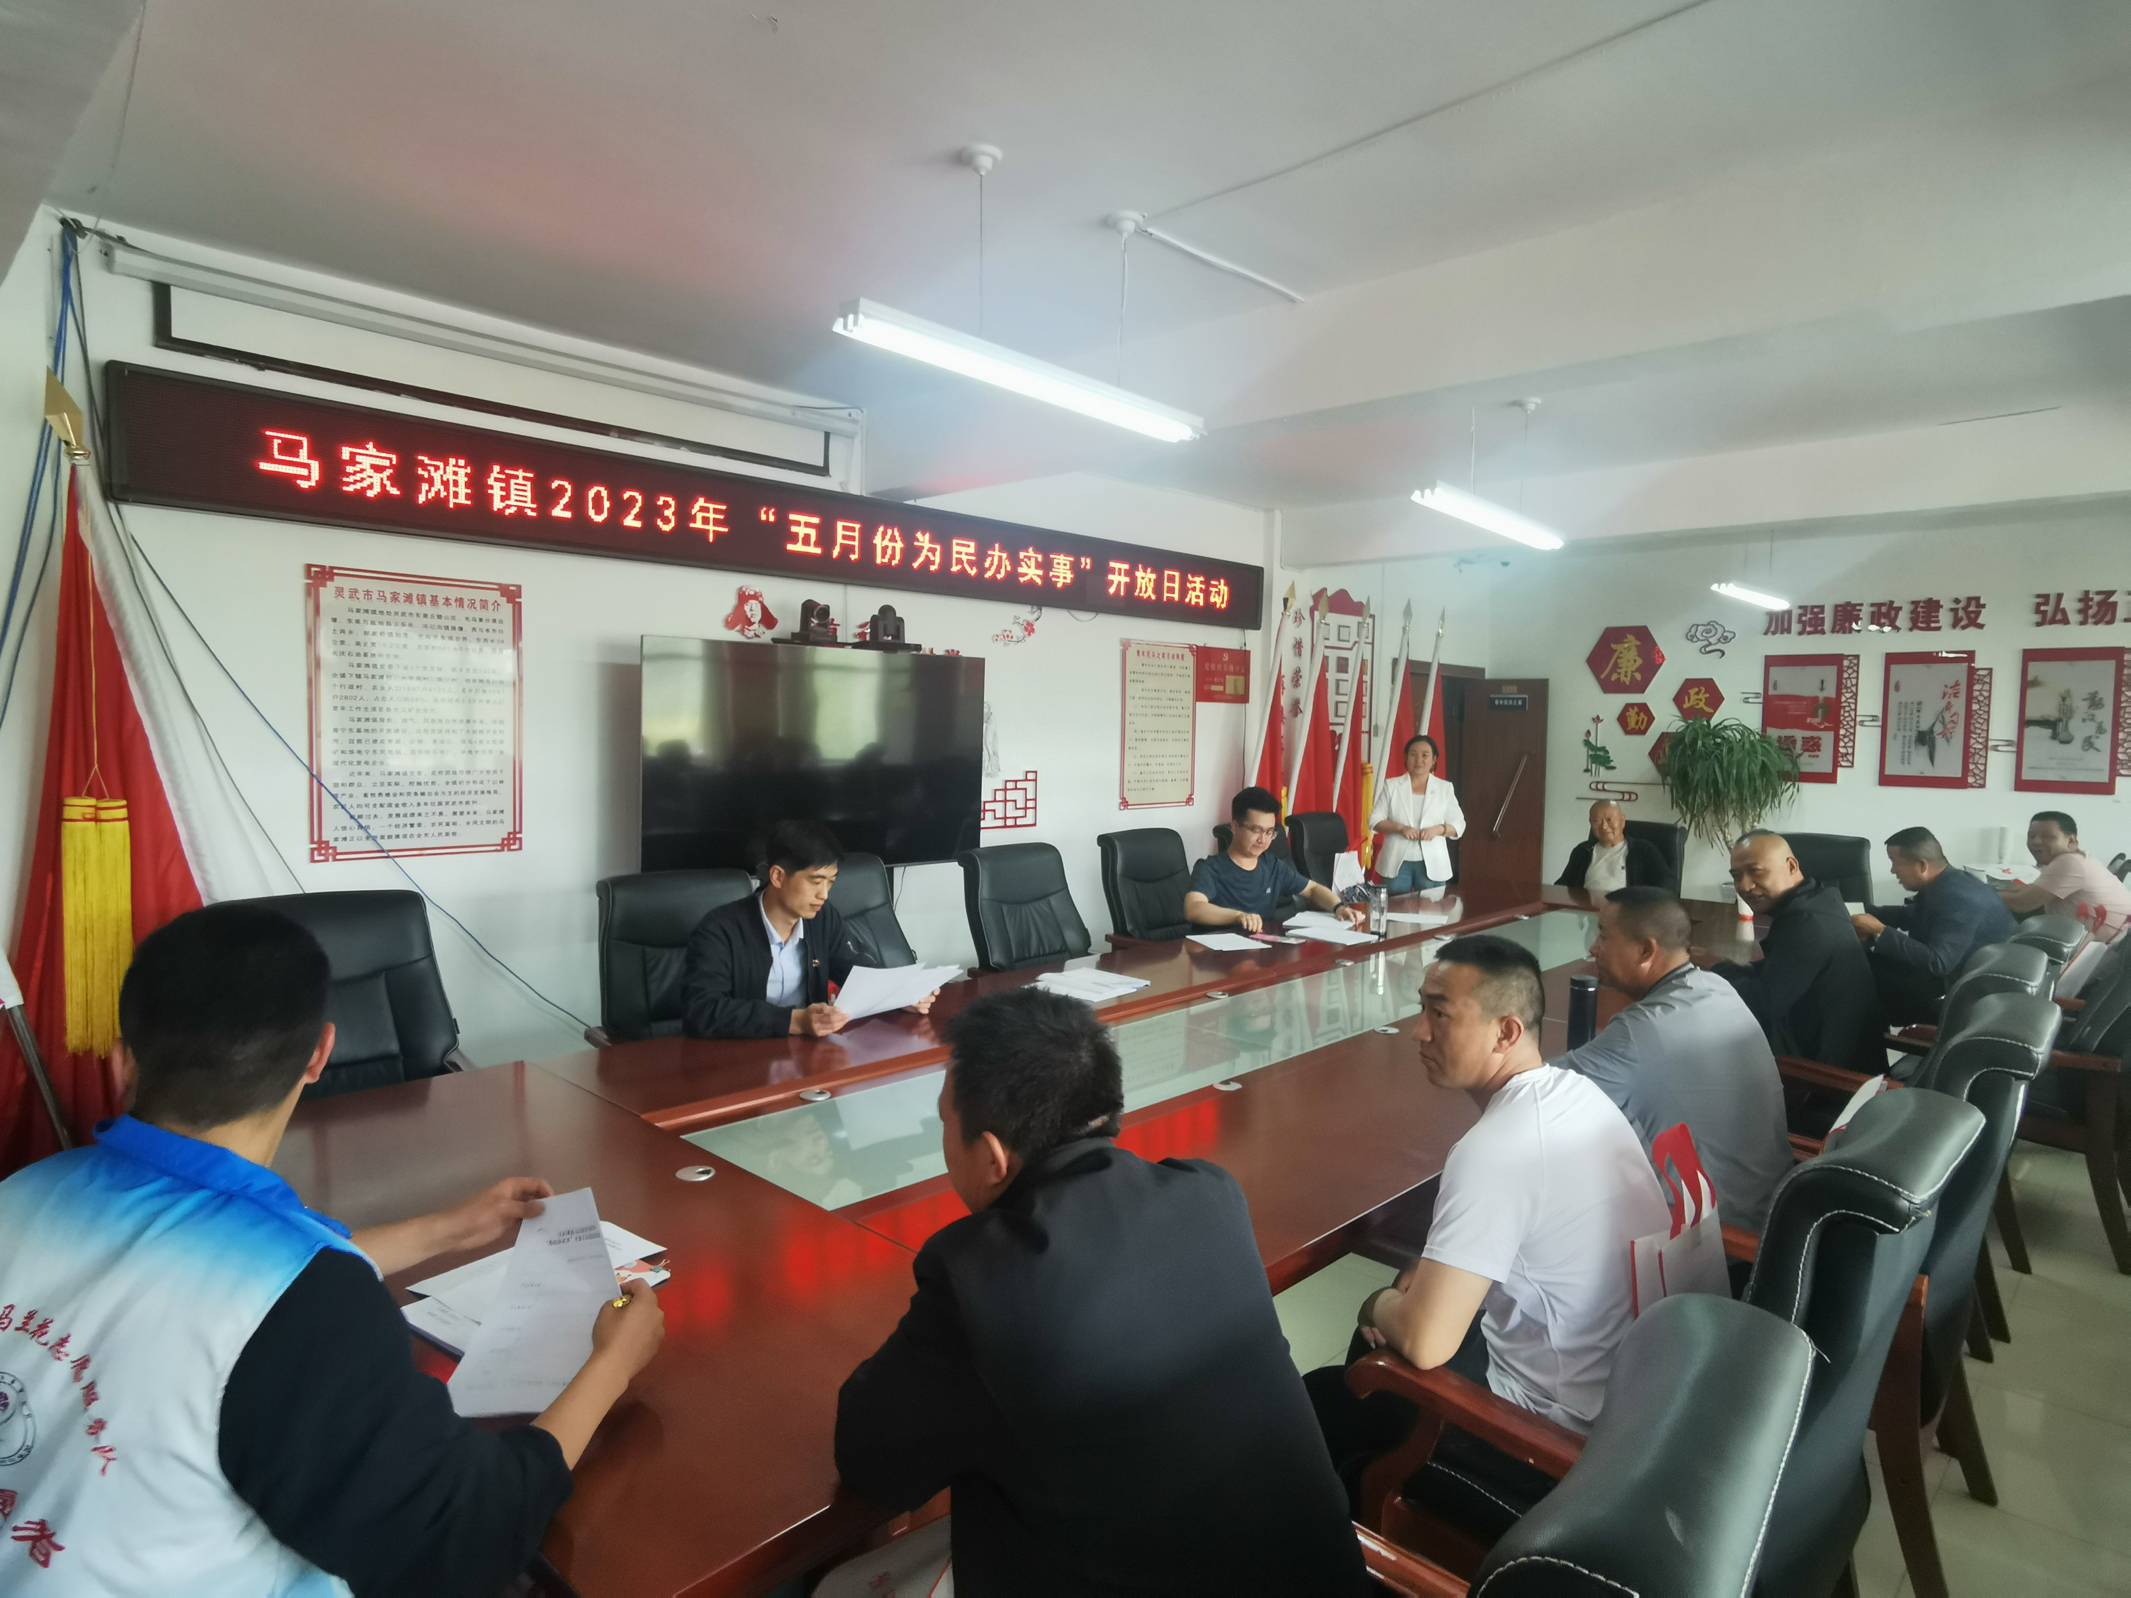
为进一步加大政务公开工作力度，优化居住环境，打造阳光高效的服务型政府，活动采取实地劳动、座谈交流、问卷调查等形式高效开展。5月29日马家滩镇党委安排部署，积极发动党员干部及群众对马家滩镇村庄道路、商业街进行集中整治。不断推动人居环境整治取得新战果、展现新成效。
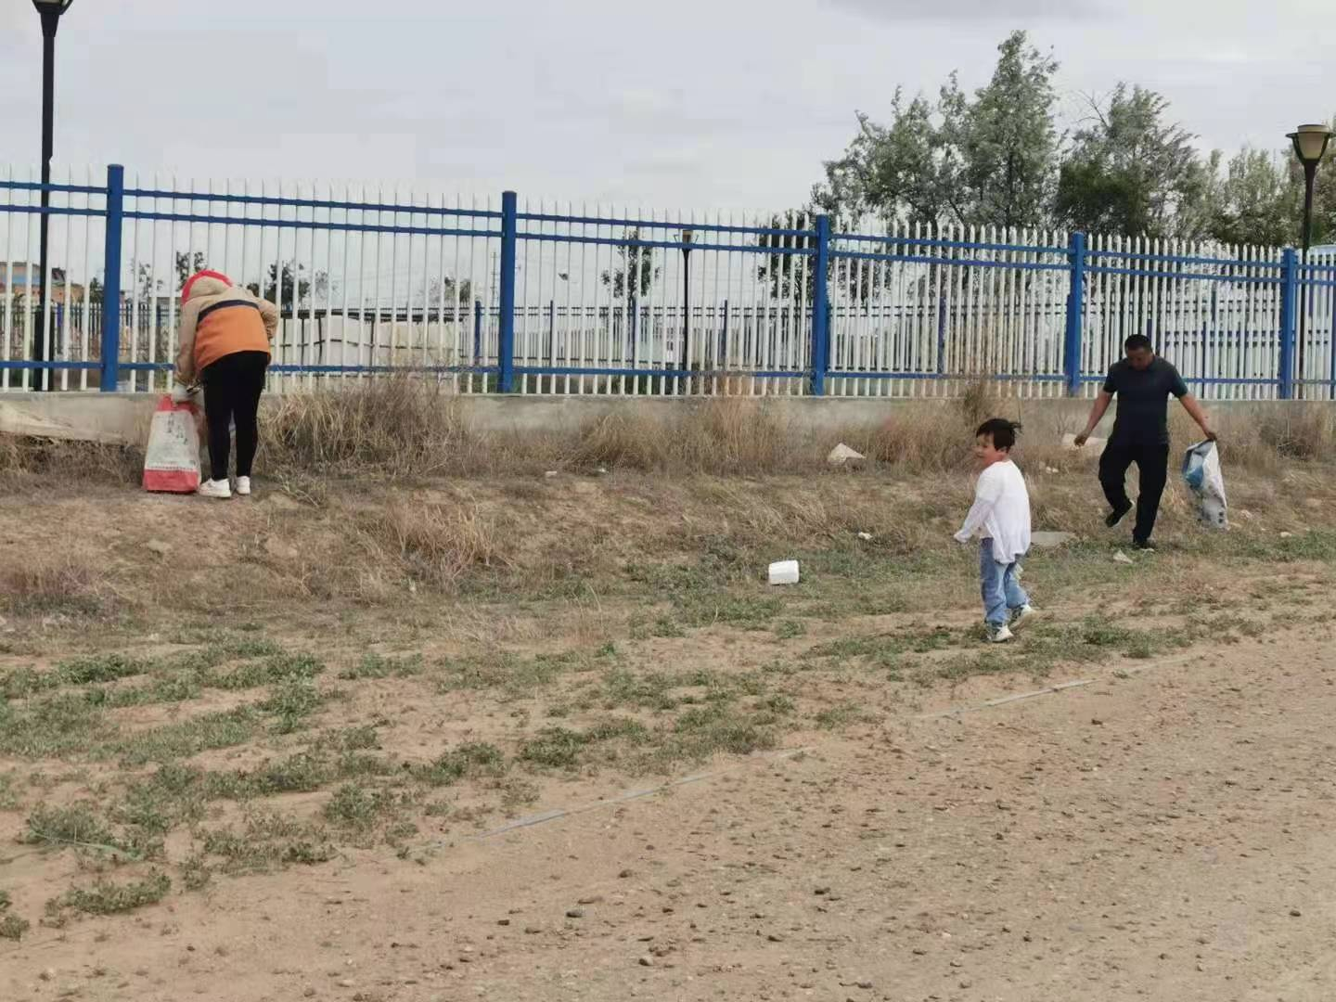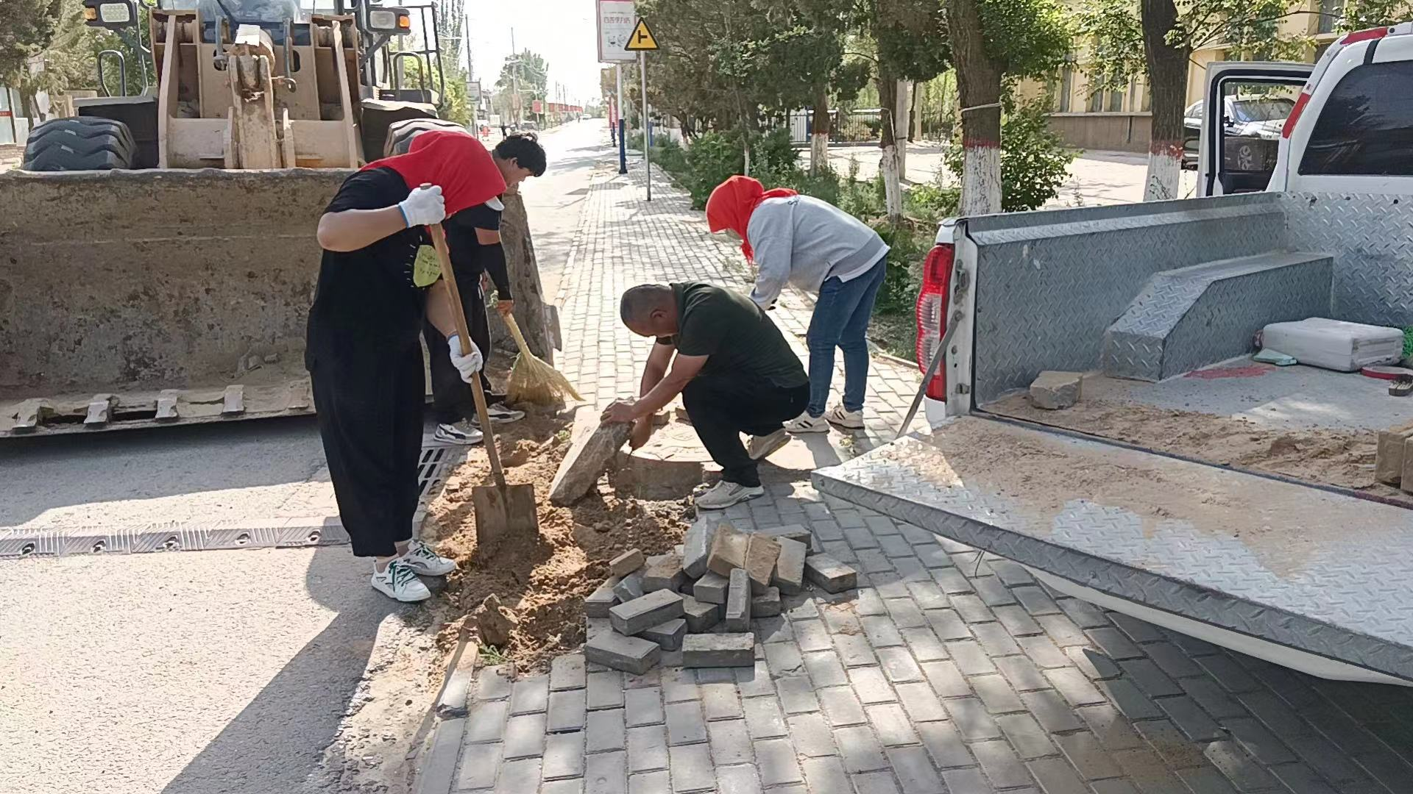
座谈会上，马家滩镇党委委员、副镇长杨亚东介绍了全镇今年以来人居环境的重点工作、特色亮点工作的开展情况，现场听取群众代表们的意见建议，“面对面”开展重大政策解读，旨在不断深化政务公开，构建政府与群众零距离沟通的“桥梁”。大家畅所欲言，各抒己见，并积极填写了征求意见表。
下一步，马家滩镇将聚焦群众提出的问题，以“政府公开日”为抓手，定期开展“我为群众办实事”等系列活动，提升政务服务水平，让群众更加了解和更好监督政府工作，提高群众对政府基本公共服务的满意度，架起政民互动“连心桥”，加快推进“阳光政务 公开透明”的服务型政府建设。

